MS1PSI – TIM GORČILO

SPECIFIKACIJA BAZE PODATAKA

ZA PROJEKAT EVIDENCIJA POZORIŠTA

**Verzija V 1.0**

**Datum 02.05.2015**

|  |  |  |  |
| --- | --- | --- | --- |
| **Revizija** | **Datum** | **Autor** | **Opis** |
| **Verzija V 1.0** | **02.05.2015** | **Miloš Ergić** |  |

**Sadržaj**

1. ***Uvod _____________________________________________________________________ 4***

**1.1 Namena _______________________________________________________________ 4**

**1.2 Ciljne grupe ____________________________________________________________ 4**

**1.3 Organizacija dokumenta __________________________________________________ 4**

**1.4 Rečnik pojmova i skraćenica _______________________________________________ 4**

**1.5 Otvorena pitanja ________________________________________________________ 4**

1. **UVOD**
   1. **Namena**

Baza podataka za projekat iz predmeta MS1PSI predstavlja fleksibilan i pouzdan način čuvanja podataka i pristupa istim od strane web servera radi generisanja web stranica.

U dokumentu su dati ER i IE modeli podataka, šwma relacione baze podataka, kao i opis tabela u bazi podataka.

Ovaj dokument služi kao osnova za razvoj detaljne projektne specifikacije postranog podstistema, implementaciju i testiranje.

* 1. **Ciljne grupe**

Dokument je namenjen vođi projekta i članovima razvojnog tima. Vođi projekata dokument služi za planiranje razvojnih aktivnosti i specifikaciju imena tabela i imena polja u bazi, kako bi nezavisne celine, implementirane od strane različitih delova razvojnog tima, na kraju rada bile uspešno integrisane.

Razvojnom timu dokument služi kao osnova za dizajn i implementaciju.

* 1. **Organizacija dokumenta**

Ostatak dokumenta organizovan je u sledeća poglavlja:

1. **Model podataka –** model podataka u bazi i šwma baze
2. **Tabele –** spisak tabela
   1. **Rečnik pojmova i skraćenica**

IE – Information Engineering, notacija za modelovanje podataka

ER – Entity/Relationship, notacija za modelovanje podataka

* 1. **Otvorena pitanja**

|  |  |  |
| --- | --- | --- |
| Broj | Datum | Problem/Rešenje |
|  |  |  |
|  |  |  |
|  |  |  |
|  |  |  |

1. **MODEL PODATAKA**

**2.1 ER notacija**

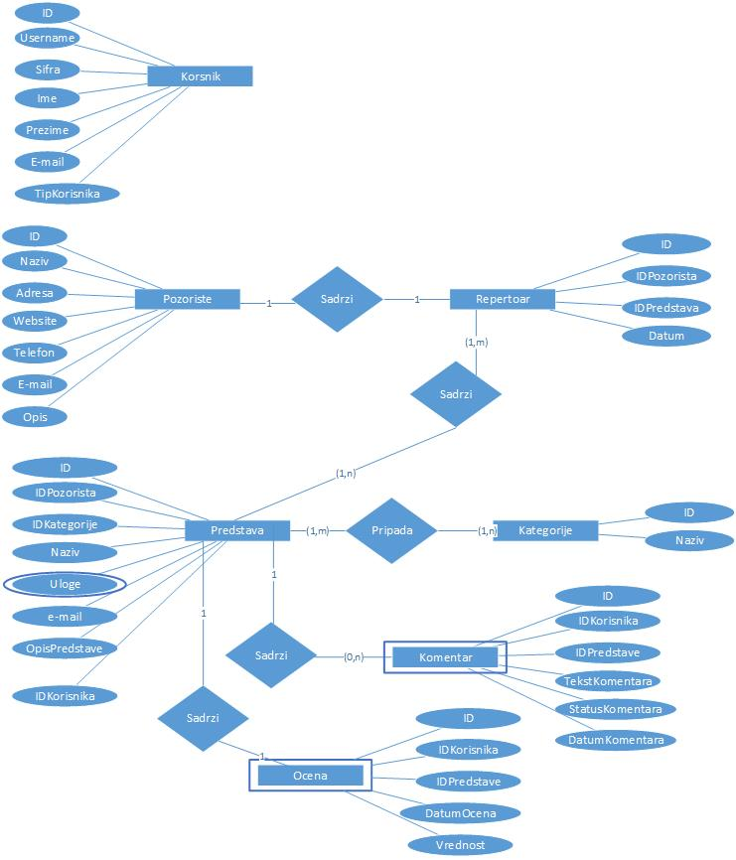

**2.2 IE notacija**

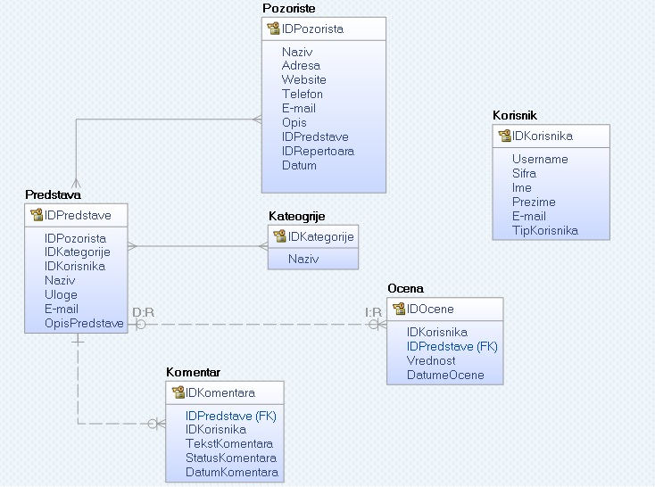

**2.3 Šema relacione baze podataka**

POZORISTE (IDPozorista, naziv, adresa, website, telefon, e-mail, opis, IDPredstave, IDRepertoara, datum)

PREDSTAVA(IDPredstave, IDRepertoara, IDKategorije, IDKorisnika, naziv, uloge, e-mail, opisPredstave)

REPERTOAR(IDRepertoara, IDPozorista, IDPredstave, datum)

KATEGORIJE (IDKategorije, naziv)

OCENA (IDOcene, IDKorisnika, IDPredstave, vrednost, datumOcene)

KOMENTAR(IDKomentara, Idpredstave, IDKorisnika, tekstKomentara, statusKomentara, datumKomentara)

KORISNIK(IDKorisnika, username, sifra, ime, prezime, e-mail, tipKorisnika)

1. **Tabele**

**3.1 POZORISTE**

Tabela koja sadrži podatke o pozorištu i repertoaru.

|  |  |  |  |
| --- | --- | --- | --- |
| **Name** | **Datatype** | **Is PK** | **Is FK** |
| IDPozorista | uniqueid | Yes | No |
| naziv | varchar(40) | No | No |
| adresa | varchar(40) | No | No |
| website | varchar(40) | No | No |
| telefon | integer | No | No |
| e-mail | varchar(40) | No | No |
| IDPredstave | uniqueid | No | Yes |
| IDRepertoara | uniqueid | No | Yes |
| datum | date | No | No |
| opis | varchar(255) | No | No |

**3.2 PREDSTAVA**

Sadrži podatke o predstavi kao i o tome u kom se repertoaru nalazi predstava.

|  |  |  |  |
| --- | --- | --- | --- |
| **Name** | **Datatype** | **Is PK** | **Is FK** |
| IDPredstave | uniqueid | Yes | No |
| IDRepertoara | uniqueid | No | Yes |
| IDKorisnika | uniqueid | No | Yes |
| IDKategorije | uniqueid | No | Yes |
| naziv | varchar(40) | No | No |
| opis | varchar(255) | No | No |
| uloge | varchar(255) | No | No |
| e-mail | varchar(40) | No | No |

**3.3 REPERTOAR**

Sadrži podatke o repertoaru pozorišta

|  |  |  |  |
| --- | --- | --- | --- |
| **Name** | **Datatype** | **Is PK** | **Is FK** |
| IDRepertoara | uniqueid | Yes | No |
| IDPredstave | uniqueid | No | Yes |
| IDPozorišta | uniqueid | No | Yes |
| datum | date | No | No |

**3.4 KATEGORIJE**

Sadrži podatke o postojećim kategorijama.

|  |  |  |  |
| --- | --- | --- | --- |
| **Name** | **Datatype** | **Is PK** | **Is FK** |
| IDKategorije | uniqueid | Yes | No |
| naziv | varchar(20) | No | No |

**3.5 OCENA**

Sadrži podatke o ocenama predstava.

|  |  |  |  |
| --- | --- | --- | --- |
| **Name** | **Datatype** | **Is PK** | **Is FK** |
| IDOcene | uniqueid | Yes | No |
| IDPredstave | uniqueid | No | Yes |
| IDKorisnika | uniqueid | No | Yes |
| vrednost | integer | No | No |
| datumOcene | date | No | No |

**3.6 KOMENTAR**

Sadrži podatke o komentarima predstava

|  |  |  |  |
| --- | --- | --- | --- |
| **Name** | **Datatype** | **Is PK** | **Is FK** |
| IDKomentara | uniqueid | Yes | No |
| IDKorisnika | uniqueid | No | Yes |
| IDPredstave | uniqueid | No | Yes |
| tekstKomentara | varchar(255) | No | No |
| statusKomentara | integer | No | No |
| datumKomentara | date | No | No |

**3.7 KORISNIK**

Sadrži podatke o svim korisnicima i o tome da li su moderatori ili admini.

|  |  |  |  |
| --- | --- | --- | --- |
| **Name** | **Datatype** | **Is PK** | **Is FK** |
| IDKorisnika | uniqueid | Yes | No |
| username | varchar(20) | No | No |
| sifra | varchar(13) | No | No |
| ime | varchar(20) | No | No |
| prezime | varchar(20) | No | No |
| e-mail | varchar(40) | No | No |
| tipKorisnika | integer | No | No |